MODUL V

MENU, KOTAK PESAN, KOTAK INPUT DAN KOTAK DIALOG

MENU
Sebagian besar aplikasi berbasis windows menggunakan menu sebagai alat antarmuka dengan penggunanya. menu terdiri dari berbagai macam, seperti menu pulldown dan menu popup. Menu pulldown adalah menu standar dalam aplikasi window. Menu ini ditempatkan dalam baris menu. Sedangkan menu popup adalah menu yang muncul jika tombol mouse kanan diklik. Menu popup muncul ditempat dimana mouse kanan tersebut diklik dan menerangkan menu apa yang dapat diterapkan terhadap objek tersebut.
Menu pulldown terdiri dari beberapa bagian yang dapat digambarkan sebagai berikut:
Judul Menu
Item Menu
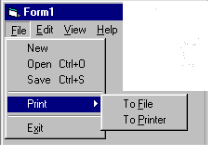
Cara membuat menu dalam visual basic adalah sebagai berikut:
Judul SubMenu
- klik menu tools, pilih menu editor
- kan muncul kotak menu editor seperti :
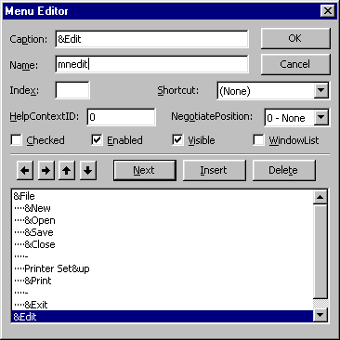
- pada kotak Caption ketiklah teks yang Anda ingin tampilkan pada menu, Anda bisa menggunakan karakter (&) sebelah kiri huruf yang akan dijadikan tombol akses
- pada kotak name ketiklah nama yang akan digunakan untuk pemanggilan di kode windows
- anda dapat menekan tombol ← atau → untuk mengubah posisi kontrol menu tersebut sebagai judul menu, item menu, judul sub menu atau item sub menu
- klik Next untuk membuat menu lainnya.
- untuk memisahkan item menu ke dalam bagian-bagian dapat menggunakan sparator ( - )
- menu dapat juga dilengkapi dengan shortcut seperti ctrl+O dan lain-lain

pembuatan menu dengan cara tersebut diatas adalah untuk menu pulldown. Selain menu pulldown ada juga menu popup, yaitu : menu yang ditampilkan diatas suatu komponen yang bersesuaian dimana tombol mouse kanan diklik. Untuk membuat menu popup, visual basic menyediakan perintah PopupMenu, dengan sintak sebagai berikut:

[objek] PopupMenu namamenu [,flags[,x[,y[,bold]]]
parameter flag diisi dengan konstanta instrinsik penulisan item menu. Nilai defaultnya adalah VbPopupMenuAlign dan VbPopupMenuLeftMutton.
Parameter x dan digunakan untuk menentukan koordinat x dan y tempat menu popup akan ditampilkan. Jika tidak diisi, menu popup akan muncul pada waktu pointe mouse diklik pada objek tersebut.
Parameter bold digunakan untuk menentukan item menu yang akan ditulis tebal.

KOTAK PESAN
Kotak pesan (message box) adalah kotak yang berisi pesan yang dapat digunakan sebagai konfirmasi seperti konfirmasi peringatan, kesalahan dan lain-lain. Sintak kotak pesan adalah:
Msgbox(prompt [, parameter][,judul][,fieldhelp,konteks] )
Parameter dalam messagebox adalah sebagai berikut:
No | Parameter | Nilai | Penjelasan
1 | vbOKOnly | 0 | Menampilkan tombol OK saja
2 | vbOKCancel | 1 | Menampilkan tombol OK dan Cancel
3 | VbAbortRetryIgnore | 2 | Menampilkan tombol Abort, Rety dan Ignore
4 | VbYesNoCancel | 3 | Menampilkan tombol Yes, No, Cancel
5 | VbYesNo | 4 | Menampilkan tombol Yes dan No
6 | VbRetryCancel | 5 | Menampilkan tombol Retry dan Cancel
7 | VbCritical | 16 | Menampilkan icon pesan kritis
8 | VbQuestion | 32 | Menampilkan icon pesan pertanyaan
9 | VbExclamation | 48 | Menampilkan pesan peringatan
10 | VbInformation | 64 | Menampilkan pesan informasi
11 | VbDefaultButton1 | 0 | Tombol pertama sebagai default
12 | VbDefaultButton2 | 256 | Tombol kedua sebagai default
13 | VbDefaultButton3 | 512 | Tombol ketiga sebagai default
14 | VbApplicationModal | 0 | Pengguna program harus merespon kotak pesan jika ingin melanjutkan pekerjaan dengan aplikasi
15 | VbSystemModal | 4096 | Semua applikasi yang sedang dijalankan pada sistem komputer akan dihentikan sampai pemakai program merespon kotak pesan

Pengembailan nilai messagebox sebagai berikut:
No | Parameter | Nilai | Tombol yang dipilih
1 | VbOK | 1 | OK
2 | VbCancel | 2 | Cancel
3 | VbAbort | 3 | Abort
4 | VbRetry | 4 | Retry
5 | VbIgnore | 5 | Ignore
6 | VbYes | 6 | Yes
7 | VbNo | 7 | No

KOTAK INPUT
Kotak Input digunakan untuk menampilkan kotak masukan kemudian menyimpan teks yang diketikan pemakai dalam sebuah variable.
Sintak kotak input adalah:
InputBox(prompt [, judul][, Default][, xpos][, ypos][, filehelp, konteks] )
Terdapat dua tombol dalam kotak input, yaitu tombol OK dantombol Cancel. Nilai yang dikirimkan oleh tombol OK adalah nilai yang ditulis pada kotak isian. Sedangkan tombol Cancel mengirimpan karakter “”.

KOTAK DIALOG
Kotak dialog adalah kotak kontrol umum yang dapat digunakan untuk :
- membuka file
- menyimpan file
- mengatur warna
- mengatur font
- mencetak dokumen ke printer
- memanggil windows help

contoh kotak doalog font adalah sebagai berikut:
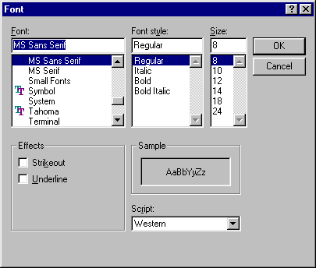

contoh program
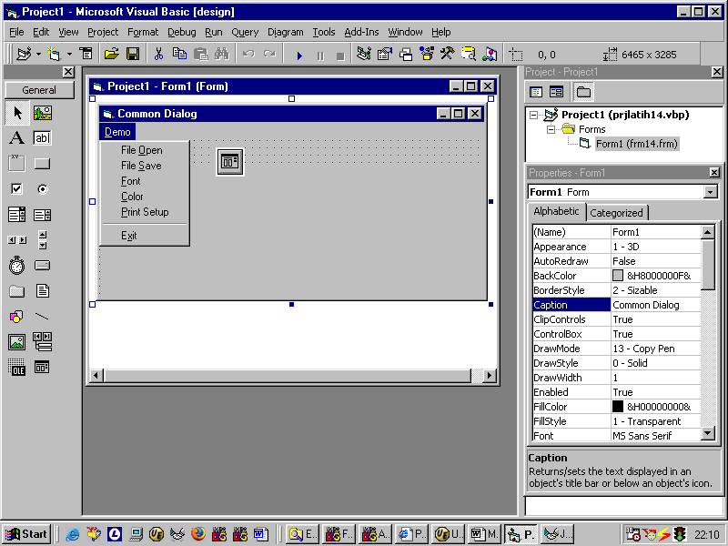
Label1

Properti Menu
Caption | Name
&Demo | Mndemo
----File &Open | Mnopen
----File &Save | Mnsave
----&Font | Mnfont
----&Color | Mncolor
----&Printer Setup | Mnprint
----- | Sp1
----E&xit | mnexit

Properti Program
Komponen | Properti | Nilai
Form | Caption | Common Dialog
CommonDialog | Name | Cmmd1
Label | Alignment  Caption  Visible | 2 – center  false
Kode Program:

Private Sub Bersih()
Cls
With Label1
.Bakcolor = &H8000000F
.Caption = “”
.Visible = False
End With
End Sub

Private Sub mnopen_click()
Bersih
With Cmmd1
.Filter = “All Files (*.*) | *.*”
.DialogTitle = “Buka File”
.ShowOpen
End With
Print “Common Dialogs File Open”
Print
Print “Anda Membuka File : “ + Cmmd1.FileName
End Sub

Private Sub mnsave_Click()
Besrih
With Cmmd1
.Filter = “All Files (*.*) | *.*”
.DialogTitle = “Simpan File”
.ShowSave
End With
Print “Common Dialogs File Save”
Print
Print “Anda Menyimpan File : “ + Cmmd1.FileName
End Sub

Private Sub mnfont_Click()
Dim UkuranFont as Long
Bersih
Cmmd1.Flags = &H1& or &H100&
Cmmd1.Action = 4
With Label1.Font
.Name = Cmmd1.FontName
.Bold = Cmmd1.FontBold
.Italic = Cmmd1.FontItalic
.Underline = Cmmd1.FontUnderline
End With
Label1.ForeColor = Cmmd1.Color
Label1.FontStrikethru = Cmmd1.FontStrikethru
UkuranFont = Cmmd1.FontSize
If UkuranFont>48 Then
Label1.Font.Size = 48
Else
Label1.Font.Size = Cmmd1.FontSize
End If
Print “Common Dialogs Font”
Print
Print “Anda Memilih Font : “ + Cmmd1.FontName & “, “ +Str(UkuranFont)
Label1.Visible=True
Label1.Caption = “Contoh”
End Sub

Private Sub mnColor_Click()
Bersih
Cmmd1.ShowColor
Label1.Visible
Label1.BackColor = Cmmd1.Color
Print “Common Dialogs Color”
Print
Print “Anda Memilih Warna hexadesimal : &“ + Hex$(Cmmd1.Color) + “&”
End Sub

Private Sub mnPrint_Click()
Bersih
Cmmd1.ShowPrinter
Print “Common Dialogs Print Setup”
Print
Print “Anda Telah Mengatur Setup Printer”
End Sub

Private Sub mnexit_Click()
Unload Me
End Sub

.

